***VETRNE ELEKTRARNE***

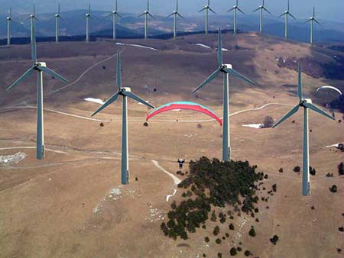

**Kaj je vetrna elektrarna?**

Vetrna elektrarna je elektroenergetski objekt, s katerim pretvarjamo energijo vetra v električno energijo. Sestavlja jo manjše ali večje število vetrnih turbin z generatorji (vetrnicami), transformatorska postaja in daljnovod, ki vetrno elektrarno povezuje s prenosnim omrežjem.

**Kakšne so dimenzije vetrne turbine?**

Vsaka vetrna turbina (vetrnica) naj bi bila nameščena na betonskem temelju 200 m3 , stolpu višine 55 m in premera 3 m, teže 58 t, na vrhu katerega se vrti trikraki rotor premera 52 m teže 10t in generator 22 t. Skupna višina vetrne turbine tako znaša 82 m in teže 90 t, kar ustreza višini 30-nadstropne stolpnice. (Za primerjavo, oddajnik, antena pri Občinah je visoka 54m.)

**Koliko energije bi proizvedla vetrna elektrarna?**

Vetrna elektrarna bi z instalirano močjo 60 MW proizvajala letno približno 196 GWh električne energije, kar znaša 1,5% letne električne energije v Sloveniji.

**Je vetrna elektrarna “zelen”, učinkovit, zanesljiv in poceni vir električne energije?**

Vetrne elektrarne so resnično energetsko obnovljiv vir energije, a se pri njihovem umeščanju v prostor namerno pozablja, da z vso nujno potrebno infrastrukturo (200m3 temelji , široko utrjene ceste , novi daljnovodi , nove RTP postaje…) nikakor niso obnovljiv vir. Nasprotno, vetrne elektrarne so prostorsko najpotratnejši vir, saj zahtevajo na enoto proizvedene energije daleč največ prostora. Zato njihovo umeščanje na območja ohranjene narave ne prispeva k reševanju obstoječih okoljskih problemov, pač pa ustvarja nove. Nepremostljiva šibka točka vetrnih elektrarn je občasno in nepredvidljivo delovanje  (še posebno na Krasu), zaradi česar z njimi ni mogoče trajno nadomestiti zanesljivih hidro-termo ali nuklearnih elektrarn. Vetrna elektrarna doseže svojo nazivno moč komaj pri hitrosti vetra 16m/s – 58 km/h, pri hitrosti vetra 4m/s – 14 km/h se priklopi na omrežje, pri hitrosti vetra 25m/s – 90 km/h pa se izključi. Delovanje klasičnih elektrarn se po zgraditvi vetrnih ne spremeni,zaradi česar vetrne elektrarne služijo le proizvajanju nepredvidljivih viškov električne energije, kar ima za posledico še večjo energijsko potratnost in večanje industrijskih izpustov toplogrednih plinov.

**Kako se gradi vetrne elektrarne?**

Montaža težkih sestavnih delov vetrnih turbin je mogoča le s posebnimi kamionskimi prevozi in težkimi avto dvigali , ki v višino merijo nad višino vetrne turbine. Za dostop take mehanizacije je potrebno zgraditi močno utrjena in široka cestišča z čim bolj ravnim potekom. Vsaka vetrna turbina mora imeti svoj dostop preko utrjene poti in utrjeno platformo za sestavljanje in namestitev težkih avto dvigal. Izkop za temelje se izvaja z miniranjem in strojnim izkopavanjem materiala. Vse vetrne turbine so povezane z visoko napetostnim daljnovodom priključene na RTP postajo zgrajeno v bližini turbin.

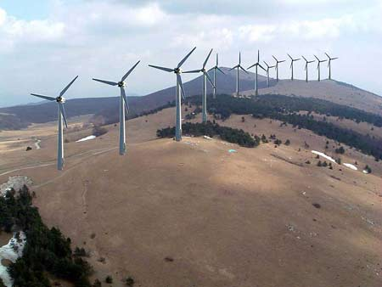

**Kolikšen hrup povzroča vetrna elektrarna?**

Vir hrupa je vrtenje rotorja skozi zrak (pri nazivni moči s hitrostjo vetra 16m/s – 58 km/h, doseže rotor na koncu lopatic obodno hitrost 70 m/s - 255 km/h), ki povzroča visoke frekvence, gibanje njegovih krakov mimo stolpa, ki povzroča nizke frekvence, ter mehanski hrup vrtenja mehanizma, predvsem zobništva. Po podatkih proizvajalca vsaka vetrna turbina že pri hitrosti vetra 40 km na uro povzroča hrup jakosti 100 dB (A), ki se ga v nenaseljenem naravnem okolju sliši več kot poldrugi kilometer daleč. Živalstvo motijo predvsem najnižje frekvence hrupa, ki ga ljudje sploh ne slišimo.

**Ali vetrne elektrarne prispevajo k zmanjševanju emisij toplogrednih plinov in zapiranju elektrarn na fosilna goriva?**

Glavna vira izpustov toplogrednih plinov sta promet in industrija. Vetrna elektrarna potrebuje v dnevih, ko ni vetra podporo hidro in termo elektrarn za nemoten dovod električne energije v omrežje. V državnem energetskem planu so predvidene izgradnje še dveh termo in ene hidro elektrarne ter povečanje zmogljivosti nuklearne elektrarne v Krškem. Zato so argumenti o zmanjšanju emisijskih plinov na račun vetrnih elektrarn v Sloveniji neupravičeni, saj se bo z novimi elektrarnami in povečanjem zmogljivosti nuklearke proizvajalo še več emisijskih plinov, ki onesnažujejo ozračje. Postavitev bi bila upravičena, le ob zaprtju nuklearke v Krškem in termo elektrarn.

**Kakšni so resnični razlogi gradenj vetrnih elektrarn?**

Zaradi bogatega subvencioniranja stroškov študije izvedljivosti (2,5 % predvidene investicijske vrednosti obravnavanega projekta), izgradnje (v višini 40 % upravičenih stroškov investicije) in cene odkupa električne energije vetrnega izvora (enotna letna cena nad 1 MW moči iz vetrne elektrarne je 14.05 SIT kW/h, enotna letna cena iz klasičnih elektrarn pa 6,05 SIT kW/h) je vetrna elektrarna ta hip najdonosnejša investicija v elektroenergetiki. Ob povprečni 20-letni življenjski dobi se investicija vanjo povrne že v približno petih letih. Velik del subvencij gre seveda iz žepov davkoplačevalcev. Kljub poudarjanju okoljevarstvenih razlogov se je potrebno zavedati, da glavni motiv za gradnjo vetrne elektrarne ni ljubezen do narave in okolja, pač pa ljubezen do denarja. Da motivi za izgradnjo vetrne elektrarne resnično niso okoljevarstveni, dokazuje tudi njena umestitev v ohranjeno naravno okolje.

**Zakaj taka hitrost postopkov za spremembo prostorskega plana?**

Vremščica in skoraj vse ostale lokacije predlagane za namestitev vetrnih elektrarn spadajo v zaščitena območja, ki so predlagana v Naturi 2000, ki jo zavezuje ptičja direktiva 79/409/EEC in direktiva o ohranjanju naravnih habitatov ter prostoživečih živalskih in rastlinskih vrst 92/43/EEC. Slovenija se je zavezala že pred vstopom v Evropsko Unijo, da bo varovala predlagana zaščitena območja v Naturi 2000, ki začne veljati ob vstopu Slovenije v EU. Zato morajo sprejeti spremembo prostorskega plana do maja 2004, ko bomo vstopili v EU. Ko začne veljati Natura 2000 bodo prostorske spremembe na teh zavarovanih območjih nemogoče.

**Delavna mesta?**

V Sloveniji nimamo znanja in opreme za sestavljanje vetrnih turbin (vetrnic), zato bodo to delo opravile specializirane ekipe iz tujine. Nekaj "domače" delovne sile bo potrebne le začasno, in sicer za izgradnjo dostopnih cest, izkop jarkov, polaganje kablov ter izgradnjo betonskih temeljev. Ta dela so sposobna opraviti le večja gradbena podjetja. Davek takšnega posega v ta dragocen prostor nikakor ne odtehta zmanjšanje nezaposlenosti v kraških občinah, saj za redno vzdrževanje vetrne elektrarne z 178 vetrnimi turbinami zahteva malo delovne sile - približno pet ljudi za celo elektrarno - upravljanje njenega obratovanja poteka daljinsko in je povsem avtomatizirano. Na ta račun bodo zaslužile le občine in država z rentami za uničena območja in nekaj ljudi s prodajo zemljišč, vse to pa je le kratkoročni zaslužek.

**Nevarnost za ljudi?**

V krajih kjer imajo že vetrnice se dogaja, da v zimskem času zaradi velike hitrosti rotorja prihaja do zaledenitev na elisah rotorja in odpadanja ledenih ploskev. Plošče ledu letijo tudi do 500 m daleč. V primerih močnega vetra in neurij prihaja tudi do zvrnitve cele turbine ali razpada rotorja. Pogosti so požari v generatorjih, zaradi vžiga hladilnega olja.

***Postopek gradnje vetrne elektrarne***

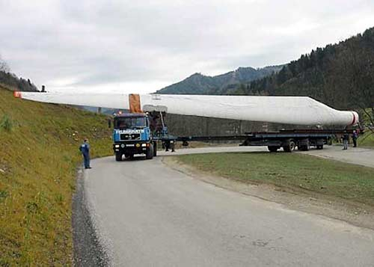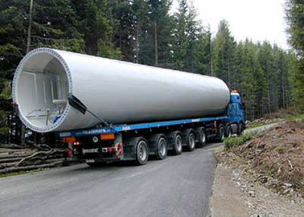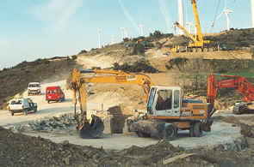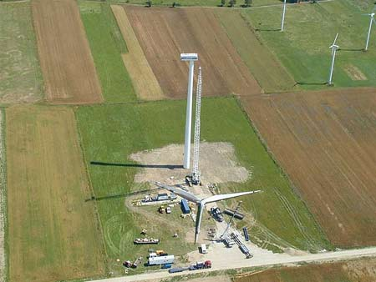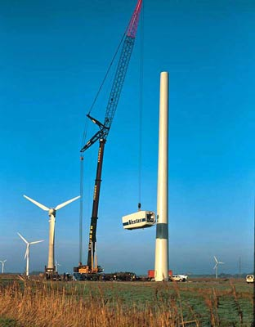

***Posledice vremenskih vplivov***

